20231310ZK16

(12分)在一柱形区域内有匀强电场，柱的横截面是以*O*为圆心，半径为*R*的圆，*AB*为圆的直径，如图所示。质量为*m*，电荷量为*q*(*q*>0)的带电粒子在纸面内自*A*点先后以不同的速度进入电场，速度方向与电场的方向垂直。已知刚进入电场时速度为零的粒子，自圆周上的*C*点以速率*v*0穿出电场，*AC*与*AB*的夹角*θ*＝60°。运动中粒子仅受静电力作用。

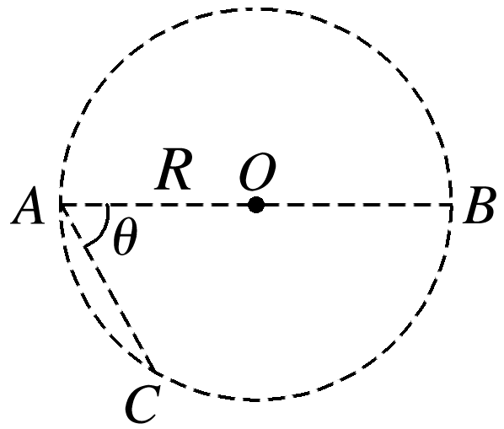

(1)求电场强度的大小；

(2)为使粒子穿过电场后的动能增量最大，该粒子进入电场时的速度应为多大？

(3)为使粒子穿过电场前后速度变化量的大小为*v*0，该粒子进入电场时的速度应为多大？